Інструкція по застосуванню українською мовою

Time4IT

# Доступ до навчання

* + Є два способи отримати доступ до платформи Time4IT. Перший спосіб – перейти на веб-сайт, ввівши пошук time4it у будь-якій пошуковій системі або перейшовши за посиланням https://time4it-project.eu і натиснувши «Галузі - Industries»Logo, company name

    Description automatically generated Галузі

Другий спосіб – просто перейти за цим посиланням: https://time4it-project.eu/moodle

# РЕЄСТРАЦІЯ НА ПЛАТФОРМІ

Вам необхідно зареєструватися на платформі. Це дасть вам доступ до «контрольних списків» або «контрольних списків», за допомогою яких можна відзначити те, що ви зробили у віртуальному середовищі.

Щоб зареєструватися на платформі, все, що вам потрібно зробити, це натиснути кнопку «Створити новий обліковий запис - створити новий обліковий запис» у верхньому правому куті екрана. Якщо у вас є обліковий запис, натисніть «Увійти».

Потім натисніть «Створити новий обліковий запис», і вам буде запропоновано реєстраційну форму.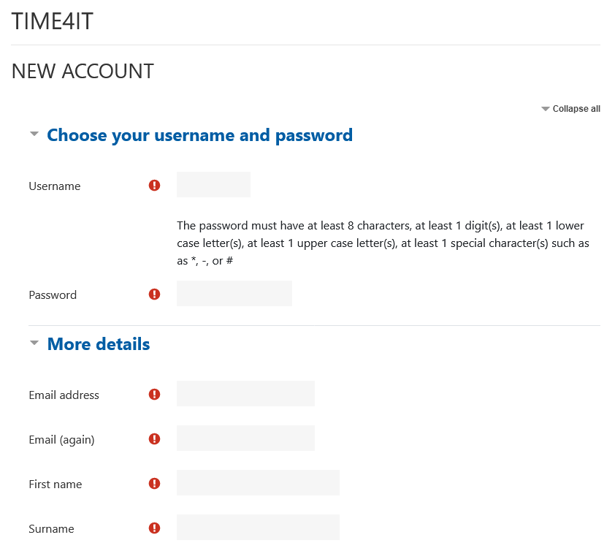

Після заповнення форми відобразиться додаткова інформація. Крім того, ви отримаєте електронний лист із підтвердженням. Якщо ви не отримали електронний лист, перевірте папку зі спамом або зв’яжіться з admin@time4it-project.eu.

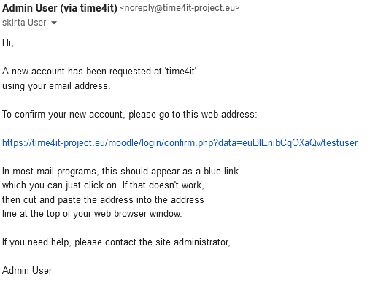

# СЕКТОРИ, ГАЛУЗІ

Коли ви зайдете на платформу, вас зустрінуть 15 різних галузей. Виберіть галузь, прочитавши назву та опис галузі. Потім клацніть піктограму однієї з галузей, яку ви хочете переглянути. У цьому прикладі ми розглянемо галузь «Будівництво».

Вибираємо потрібну галузь

В описі галузі ви знайдете 5 інформаційних розділів, зазначених для кожної галузі.

* • Загальна характеристика галузі. Що він включає (підкатегорії)?
* • Стандартна статистика ЄС - % населення, що працює в цьому секторі, внесок в економіку.
* • Типові небезпеки та ризики
* • Типові аварії в галузі
* • Типові професійні захворювання на виробництві

Ви можете розгорнути останні 4 пункти, натиснувши на підкреслений текст для отримання додаткової інформації.

Під цими пунктами ви побачите 5 підкатегорій.

Натисніть одне з цих полів, щоб переглянути інформацію в кожній підкатегорії. У цьому прикладі ми відобразимо підкатегорію «Риштування».

**4. ВІРТУАЛЬНЕ СЕРЕДОВИЩЕ**

Кожна підкатегорія має одне віртуальне середовище, яке можна знайти в кінці підкатегорії.

Нижче наведено «Риштування» віртуального середовища.

Uzdevumu poga

Ви побачите багато цікавих місць у віртуальному середовищі. Щоб переміщатися по сцені віртуального середовища, ви можете просто перетягнути мишу по екрану (всередині віртуального середовища), і віртуальна сцена переміститься. У віртуальному середовищі є два типи сцен. Сцени 360° і статичні сцени, де неможливо рухатися.

Крім того, є кілька додаткових меню, які можна відкрити:

Для переходу в повноекранний режим у верхньому правому куті є кнопка повноекранного режиму. Для виходу з нього можна натиснути клавішу «Esc» на клавіатурі, якщо ви використовуєте смартфон, то необхідно натиснути кнопку «Назад».

Внизу зліва є дві кнопки. Натиснувши на нього, ви побачите додаткову інформацію. Друга кнопка – це скидання камери, всередині сцен огляду 360° камеру буде скинуто у вихідне положення. 

Усередині статичних сцен, де ви не можете рухатися, у верхньому лівому куті буде кнопка «Назад» , яка виглядає так. Ви можете натиснути на нього, щоб повернутися до попередньої сцени. У кожній сцені ви побачите ці дві кнопки:

Перша кнопка переведе вас до іншої сцени.

* • Другий тип кнопки відкриває додаткову інформацію, таку як: текст, зображення, відео

Існує також третя кнопка, розташована в нижньому правому куті початкової сцени кожного віртуального середовища. Він називається «ЗАВДАННЯ» і відкриває коротку вікторину про віртуальне середовище.

У кожній 360 сцені, крім першої сцени, ви знайдете кнопку «Назад» у верхньому лівому куті початкової позиції сцени. Якщо ви заблукали і не можете її знайти, просто натисніть кнопку «Скинути камеру», і ви зможете знайти її у верхньому лівому куті!

КНОПКА НАЗАД

КНОПКА СКИДАННЯ КАМЕРИ

Після ознайомлення з віртуальним середовищем необхідно виконати завдання. Його можна знайти в нижньому правому куті початкової сцени кожного віртуального середовища. Натисніть на кнопку «Завдання», буде запропоновано три питання про віртуальне середовище. У цьому прикладі ми розглянемо питання «Риштування» (Scaffolding) віртуального середовища. Graphical user interface, text, application

• Кожне запитання має лише одну правильну відповідь у всіх середовищах. До кожного запитання виберіть правильну, на вашу думку, відповідь. Після проходження вікторини вам будуть представлені результати:

• - Якщо ви завершите тест без помилок, вас привітають і запросять продовжити.

• Якщо ви зробили помилки, вам буде запропоновано переглянути віртуальне середовище.

# За замовчуванням вікторина створює звукові ефекти на основі ваших відповідей. Ви можете натиснути піктограму, щоб вимкнути цю функцію

# 5. НАГАДУВАННЯ АБО КОНТРОЛЬНИЙ СПИСОК

Ознайомившись із віртуальним середовищем, ви можете ще раз перевірити, чи не пропустили жодної інформації. З цією метою в кінці кожної галузевої підкатегорії надається контрольний список/нагадування/контрольний список, який включає різні цікаві місця, розташовані у віртуальному середовищі. Ви повинні бути зареєстровані на платформі, щоб використовувати її. Контрольний список можна знайти у віртуальному середовищі.

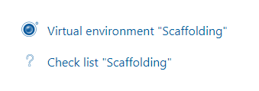

Контрольний список тепер видимий, і ви можете вибрати кроки, описані в середовищі.

Тут ви можете перевірити, що ви бачили у віртуальному середовищі. Для цього просто встановіть прапорці поруч із частинами, які ви бачите, і натисніть «Зберегти мій вибір». Якщо якась із цих дій здається вам незнайомою або непоміченою, ви можете повернутися до віртуального середовища та продовжити його дослідження. Цей контрольний список доступний стільки разів, скільки потрібно, і його можна щоразу змінювати.